Московский Авиационный Институт
(Национальный Исследовательский Университет)
Институт №8 “Компьютерные науки и прикладная математика”
Кафедра №806 “Вычислительная математика и программирование”

Лабораторная работа №3 по курсу
«Операционные системы»

Группа: М8О-214Б-24
Студент: Василянская А.Н.
Преподаватель: Бахарев В.Д.
Оценка: ____________________
Дата: 05.12.25

Москва, 2025
Постановка задачи
Вариант 6.
Родительский процесс создает дочерний процесс. Первой строчкой пользователь в консоль родительского процесса вводит имя файла, которое будет использовано для открытия файла с таким именем на чтение. Стандартный поток ввода дочернего процесса переопределяется открытым файлом. Дочерний процесс читает команды из стандартного потока ввода. Стандартный поток вывода дочернего процесса перенаправляется в pipe1. Родительский процесс читает из pipe1 и прочитанное выводит в свой стандартный поток вывода. Родительский и дочерний процесс должны быть представлены разными программами.
В файле записаны команды вида: «число число число». Дочерний процесс считает их сумму и выводит результат в стандартный поток вывода. Числа имеют тип int. Количество чисел может быть произвольным
Реализовать с использованием shared memory и memory mapping

Общий метод и алгоритм решения
Родитель создаёт область разделяемой памяти и семафор. После запроса имени файла у пользователя порождается дочерний процесс, в котором запускается серверная часть. Дочерний процесс открывает указанный файл, читает его построчно, извлекает числовые значения и выполняет их суммирование. При обнаружении невалидных данных формируется сообщение об ошибке. Каждый полученный результат или ошибка синхронно записываются в разделяемую память с использованием семафора. Родитель в цикле опрашивает память, извлекает подготовленные данные и отображает их на экране. После полной обработки входного файла дочерний процесс помещает в память маркер завершения (INT_MAX), что служит сигналом для родителя о прекращении работы. Получив этот сигнал, родитель завершает цикл чтения, освобождает все занятые ресурсы (семафор и область памяти) и завершает выполнение.

Использованные системные вызовы:
- pid_t fork(void) – создание дочернего процесса.
- ssize_t write(int fd, void *buf, size_t count) – вывод данных в поток.
- ssize_t read(int fd, void *buf, size_t count) – ввод данных из потока.
- int execl(const char *path, const char *arg0, ..., NULL) – запуск исполняемого файла с заменой текущего процесса.
- int sem_wait(sem_t *sem) – блокировка семафора.
- sem_t* sem_open(const char *name, int oflag, mode_t mode, unsigned int value) – инициализация именованного семафора.
- int sem_post(sem_t *sem) – разблокировка семафора.
pid_t waitpid(pid_t pid, int *status, int options) – ожидание завершения указанного процесса.
- int sem_unlink(const char *name) – удаление именованного семафора из системы.
- int sem_close(sem_t *sem) – закрытие дескриптора семафора.
- int shm_open(const char *name, int oflag, mode_t mode) – открытие области разделяемой памяти.
- int shm_unlink(const char *name) – удаление именованной области разделяемой памяти.
- void* mmap(void *addr, size_t length, int prot, int flags, int fd, off_t offset) – проекция объекта в память процесса.
- int munmap(void *addr, size_t length) – удаление проекции из памяти.
- void exit(int status) – корректное завершение процесса с кодом возврата.
Код программы
client.c
#include <fcntl.h>
#include <errno.h>
#include <limits.h>
#include <semaphore.h>
#include <stdlib.h>
#include <sys/mman.h>
#include <sys/wait.h>
#include <unistd.h>
#include <stdio.h>

#define SHM_SIZE 4096

const char SHM_NAME[] = "/sum_sh_memory";
const char SEM_NAME[] = "/sum_semaphore";

int main() {
int shared_mem = shm_open(SHM_NAME, O_RDWR | O_CREAT | O_TRUNC, 0666);
if (shared_mem == -1) {
const char message[] = "error: cant create shared memory\n";
write(STDERR_FILENO, message, sizeof(message) - 1);
exit(EXIT_FAILURE);
}

if (ftruncate(shared_mem, SHM_SIZE) != 0) {
const char message[] = "error: cant resize shared memory\n";
write(STDERR_FILENO, message, sizeof(message) - 1);
exit(EXIT_FAILURE);
}

char* const shared_mem_buffer = mmap(NULL, SHM_SIZE, PROT_READ | PROT_WRITE, MAP_SHARED, shared_mem, 0);
if (shared_mem_buffer == MAP_FAILED) {
const char message[] = "error: cant map shared memory\n";
write(STDERR_FILENO, message, sizeof(message) - 1);
exit(EXIT_FAILURE);
}

int* length = (int*)shared_mem_buffer;
*length = 0;

sem_t* semaphore = sem_open(SEM_NAME, O_CREAT | O_RDWR, 0666, 1);
if (semaphore == SEM_FAILED) {
const char message[] = "error: cant create semaphore\n";
write(STDERR_FILENO, message, sizeof(message) - 1);
exit(EXIT_FAILURE);
}

char file_path[128];
const char message[] = "input file : ";
write(STDOUT_FILENO, message, sizeof(message) - 1);

int result = read(STDIN_FILENO, file_path, sizeof(file_path) - 1);
if (result <= 0) {
const char error_message[] = "error: cant read filename\n";
write(STDERR_FILENO, error_message, sizeof(error_message) - 1);
exit(EXIT_FAILURE);
}
file_path[result - 1] = 0;

pid_t child = fork();

if (child == 0) {
execl("./server", "server", file_path, NULL);
const char message[] = "error: cant execute server\n";
write(STDERR_FILENO, message, sizeof(message) - 1);
exit(EXIT_FAILURE);
}
else if (child == -1) {
const char message[] = "error: cant fork\n";
write(STDERR_FILENO, message, sizeof(message) - 1);
exit(EXIT_FAILURE);
}

int running = 1;
while(running) {
sem_wait(semaphore);

int* current_length = (int*)shared_mem_buffer;
char* data = shared_mem_buffer + sizeof(int);

if (*current_length == INT_MAX) {
running = 0;
}
else if (*current_length > 0) {
write(STDOUT_FILENO, data, *current_length);
*current_length = 0;
}

sem_post(semaphore);
usleep(1000);
}

waitpid(child, NULL, 0);

sem_close(semaphore);
sem_unlink(SEM_NAME);
munmap(shared_mem_buffer, SHM_SIZE);
shm_unlink(SHM_NAME);
close(shared_mem);

return 0;
}

server.c
#include <fcntl.h>
#include <errno.h>
#include <limits.h>
#include <semaphore.h>
#include <stdlib.h>
#include <sys/mman.h>
#include <unistd.h>
#include <stdio.h>
#include <string.h>
#include <ctype.h>

#define SHM_SIZE 4096

const char SHM_NAME[] = "/sum_sh_memory";
const char SEM_NAME[] = "/sum_semaphore";

int main(int argc, char** argv) {
if (argc < 2) {
const char message[] = "error: not enough arguments\n";
write(STDERR_FILENO, message, sizeof(message) - 1);
exit(EXIT_FAILURE);
}

const char* filename = argv[1];

int shared_mem = shm_open(SHM_NAME, O_RDWR, 0666);
if (shared_mem == -1) {
const char message[] = "error: cant open shared memory\n";
write(STDERR_FILENO, message, sizeof(message) - 1);
exit(EXIT_FAILURE);
}

char* const shared_mem_buffer = mmap(NULL, SHM_SIZE, PROT_READ | PROT_WRITE, MAP_SHARED, shared_mem, 0);
if (shared_mem_buffer == MAP_FAILED) {
const char message[] = "error: cant map shared memory\n";
write(STDERR_FILENO, message, sizeof(message) - 1);
exit(EXIT_FAILURE);
}

sem_t* semaphore = sem_open(SEM_NAME, O_RDWR);
if (semaphore == SEM_FAILED) {
const char message[] = "error: cant open semaphore\n";
write(STDERR_FILENO, message, sizeof(message) - 1);
exit(EXIT_FAILURE);
}

FILE* file = fopen(filename, "r");
if (file == NULL) {
const char message[] = "error: cant open file\n";
write(STDERR_FILENO, message, sizeof(message) - 1);
exit(EXIT_FAILURE);
}

char line[256];
while (fgets(line, sizeof(line), file) != NULL) {
line[strcspn(line, "\n")] = 0;

if (strlen(line) == 0) {
continue;
}

int numbers[100];
int count = 0;
char* token = strtok(line, " ");
int valid = 1;

while (token != NULL && count < 100) {
char* p = token;

if (*p == '-') p++;

if (*p == '\0') {
valid = 0;
break;
}

int has_digits = 0;
while (*p) {
if (!isdigit(*p)) {
valid = 0;
break;
}
has_digits = 1;
p++;
}

if (!valid || !has_digits) break;

numbers[count] = atoi(token);
count++;
token = strtok(NULL, " ");
}

if (!valid || count == 0) {
const char error_msg[] = "error: invalid input\n";
sem_wait(semaphore);
int* length = (int*)shared_mem_buffer;
char* data = shared_mem_buffer + sizeof(int);
*length = sizeof(error_msg) - 1;
memcpy(data, error_msg, sizeof(error_msg) - 1);
sem_post(semaphore);
}
else {
int sum = 0;
for (int i = 0; i < count; i++) {
sum += numbers[i];
}

char result_str[64];
int len = snprintf(result_str, sizeof(result_str), "%d\n", sum);

sem_wait(semaphore);
int* length = (int*)shared_mem_buffer;
char* data = shared_mem_buffer + sizeof(int);
*length = len;
memcpy(data, result_str, len);
sem_post(semaphore);
}

usleep(1000);
}

fclose(file);

sem_wait(semaphore);
int* length = (int*)shared_mem_buffer;
*length = INT_MAX;
sem_post(semaphore);

sem_close(semaphore);
munmap(shared_mem_buffer, SHM_SIZE);
close(shared_mem);

return 0;
}

Протокол работы программы
Тестирование:
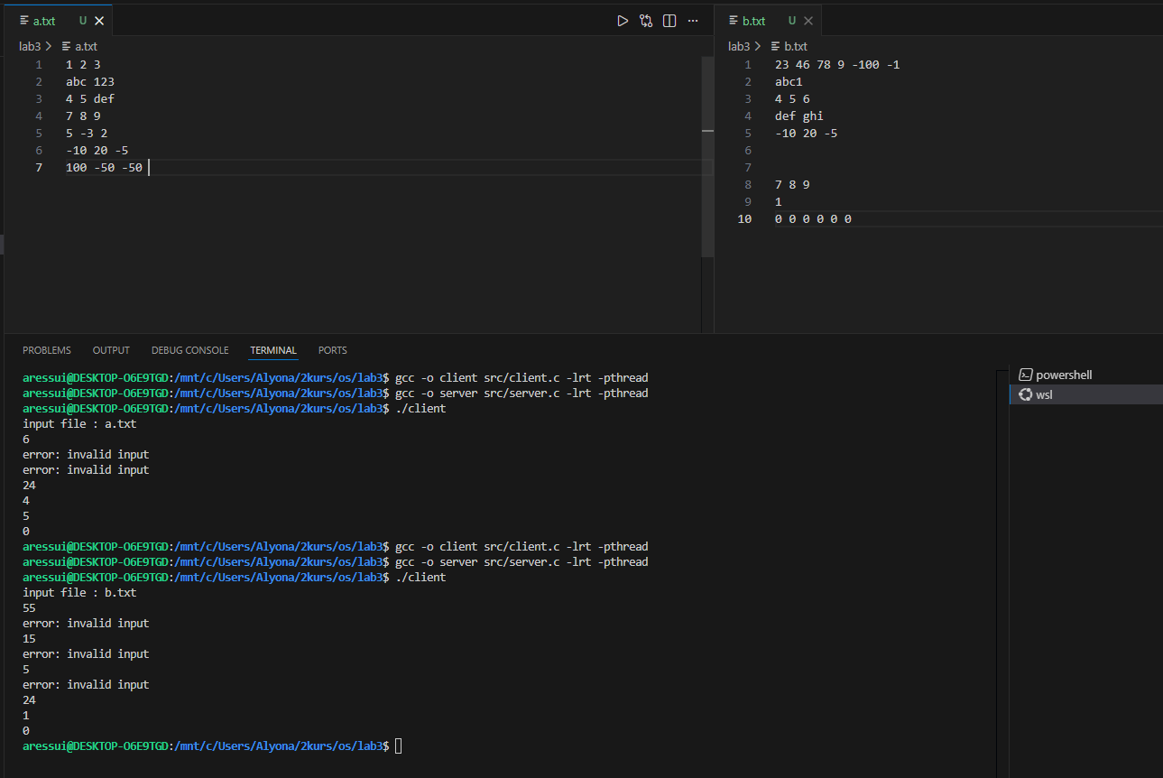
Strace:
aressui@DESKTOP-O6E9TGD:/mnt/c/Users/Alyona/2kurs/os/lab3$ strace ./client
execve("./client", ["./client"], 0x7ffe2fef7620 /* 28 vars */) = 0
brk(NULL) = 0x6384b81f2000
mmap(NULL, 8192, PROT_READ|PROT_WRITE, MAP_PRIVATE|MAP_ANONYMOUS, -1, 0) = 0x7d1e8e809000
access("/etc/ld.so.preload", R_OK) = -1 ENOENT (No such file or directory)
openat(AT_FDCWD, "/etc/ld.so.cache", O_RDONLY|O_CLOEXEC) = 3
fstat(3, {st_mode=S_IFREG|0644, st_size=20243, ...}) = 0
mmap(NULL, 20243, PROT_READ, MAP_PRIVATE, 3, 0) = 0x7d1e8e804000
close(3) = 0
openat(AT_FDCWD, "/lib/x86_64-linux-gnu/libc.so.6", O_RDONLY|O_CLOEXEC) = 3
read(3, "\177ELF\2\1\1\3\0\0\0\0\0\0\0\0\3\0>\0\1\0\0\0\220\243\2\0\0\0\0\0"..., 832) = 832
pread64(3, "\6\0\0\0\4\0\0\0@\0\0\0\0\0\0\0@\0\0\0\0\0\0\0@\0\0\0\0\0\0\0"..., 784, 64) = 784
fstat(3, {st_mode=S_IFREG|0755, st_size=2125328, ...}) = 0
pread64(3, "\6\0\0\0\4\0\0\0@\0\0\0\0\0\0\0@\0\0\0\0\0\0\0@\0\0\0\0\0\0\0"..., 784, 64) = 784
mmap(NULL, 2170256, PROT_READ, MAP_PRIVATE|MAP_DENYWRITE, 3, 0) = 0x7d1e8e400000
mmap(0x7d1e8e428000, 1605632, PROT_READ|PROT_EXEC, MAP_PRIVATE|MAP_FIXED|MAP_DENYWRITE, 3, 0x28000) = 0x7d1e8e428000
mmap(0x7d1e8e5b0000, 323584, PROT_READ, MAP_PRIVATE|MAP_FIXED|MAP_DENYWRITE, 3, 0x1b0000) = 0x7d1e8e5b0000
mmap(0x7d1e8e5ff000, 24576, PROT_READ|PROT_WRITE, MAP_PRIVATE|MAP_FIXED|MAP_DENYWRITE, 3, 0x1fe000) = 0x7d1e8e5ff000
mmap(0x7d1e8e605000, 52624, PROT_READ|PROT_WRITE, MAP_PRIVATE|MAP_FIXED|MAP_ANONYMOUS, -1, 0) = 0x7d1e8e605000
close(3) = 0
mmap(NULL, 12288, PROT_READ|PROT_WRITE, MAP_PRIVATE|MAP_ANONYMOUS, -1, 0) = 0x7d1e8e801000
arch_prctl(ARCH_SET_FS, 0x7d1e8e801740) = 0
set_tid_address(0x7d1e8e801a10) = 45035
set_robust_list(0x7d1e8e801a20, 24) = 0
rseq(0x7d1e8e802060, 0x20, 0, 0x53053053) = 0
mprotect(0x7d1e8e5ff000, 16384, PROT_READ) = 0
mprotect(0x638482f62000, 4096, PROT_READ) = 0
mprotect(0x7d1e8e841000, 8192, PROT_READ) = 0
prlimit64(0, RLIMIT_STACK, NULL, {rlim_cur=8192*1024, rlim_max=RLIM64_INFINITY}) = 0
munmap(0x7d1e8e804000, 20243) = 0
openat(AT_FDCWD, "/dev/shm/sum_sh_memory", O_RDWR|O_CREAT|O_TRUNC|O_NOFOLLOW|O_CLOEXEC, 0666) = 3
ftruncate(3, 4096) = 0
mmap(NULL, 4096, PROT_READ|PROT_WRITE, MAP_SHARED, 3, 0) = 0x7d1e8e808000
openat(AT_FDCWD, "/dev/shm/sem.sum_semaphore", O_RDWR|O_NOFOLLOW|O_CLOEXEC) = -1 ENOENT (No such file or directory)
getrandom("\x5c\xc2\xf3\xf7\x48\x36\x63\xa8", 8, GRND_NONBLOCK) = 8
newfstatat(AT_FDCWD, "/dev/shm/sem.Y5jT60", 0x7ffd0cb2aad0, AT_SYMLINK_NOFOLLOW) = -1 ENOENT (No such file or directory)
openat(AT_FDCWD, "/dev/shm/sem.Y5jT60", O_RDWR|O_CREAT|O_EXCL|O_NOFOLLOW|O_CLOEXEC, 0666) = 4
write(4, "\1\0\0\0\0\0\0\0\200\0\0\0\0\0\0\0\0\0\0\0\0\0\0\0\0\0\0\0\0\0\0\0", 32) = 32
mmap(NULL, 32, PROT_READ|PROT_WRITE, MAP_SHARED, 4, 0) = 0x7d1e8e807000
link("/dev/shm/sem.Y5jT60", "/dev/shm/sem.sum_semaphore") = 0
fstat(4, {st_mode=S_IFREG|0644, st_size=32, ...}) = 0
getrandom("\xc8\x76\x1b\xab\xa7\xa5\x5e\xe3", 8, GRND_NONBLOCK) = 8
brk(NULL) = 0x6384b81f2000
brk(0x6384b8213000) = 0x6384b8213000
unlink("/dev/shm/sem.Y5jT60") = 0
close(4) = 0
write(1, "input file : ", 13input file : ) = 13
read(0, a.txt
"a.txt\n", 127) = 6
clone(child_stack=NULL, flags=CLONE_CHILD_CLEARTID|CLONE_CHILD_SETTID|SIGCHLD, child_tidptr=0x7d1e8e801a10) = 45101
clock_nanosleep(CLOCK_REALTIME, 0, {tv_sec=0, tv_nsec=1000000}, NULL) = 0
clock_nanosleep(CLOCK_REALTIME, 0, {tv_sec=0, tv_nsec=1000000}, NULL) = 0
clock_nanosleep(CLOCK_REALTIME, 0, {tv_sec=0, tv_nsec=1000000}, NULL) = 0
clock_nanosleep(CLOCK_REALTIME, 0, {tv_sec=0, tv_nsec=1000000}, NULL) = 0
clock_nanosleep(CLOCK_REALTIME, 0, {tv_sec=0, tv_nsec=1000000}, NULL) = 0
write(1, "error: invalid input\n", 21error: invalid input
) = 21
clock_nanosleep(CLOCK_REALTIME, 0, {tv_sec=0, tv_nsec=1000000}, NULL) = 0
write(1, "error: invalid input\n", 21error: invalid input
) = 21
clock_nanosleep(CLOCK_REALTIME, 0, {tv_sec=0, tv_nsec=1000000}, NULL) = 0
write(1, "24\n", 324
) = 3
futex(0x7d1e8e807000, FUTEX_WAKE, 1) = 1
clock_nanosleep(CLOCK_REALTIME, 0, {tv_sec=0, tv_nsec=1000000}, NULL) = 0
write(1, "5\n", 25
) = 2
clock_nanosleep(CLOCK_REALTIME, 0, {tv_sec=0, tv_nsec=1000000}, NULL) = 0
write(1, "0\n", 20
) = 2
clock_nanosleep(CLOCK_REALTIME, 0, {tv_sec=0, tv_nsec=1000000}, NULL) = 0
clock_nanosleep(CLOCK_REALTIME, 0, {tv_sec=0, tv_nsec=1000000}, NULL) = ? ERESTART_RESTARTBLOCK (Interrupted by signal)
--- SIGCHLD {si_signo=SIGCHLD, si_code=CLD_EXITED, si_pid=45101, si_uid=1000, si_status=0, si_utime=0, si_stime=0} ---
restart_syscall(<... resuming interrupted clock_nanosleep ...>) = 0
clock_nanosleep(CLOCK_REALTIME, 0, {tv_sec=0, tv_nsec=1000000}, NULL) = 0
wait4(45101, NULL, 0, NULL) = 45101
munmap(0x7d1e8e807000, 32) = 0
unlink("/dev/shm/sem.sum_semaphore") = 0
munmap(0x7d1e8e808000, 4096) = 0
unlink("/dev/shm/sum_sh_memory") = 0
close(3) = 0
exit_group(0) = ?
+++ exited with 0 +++
Вывод
В лабораторной работе использовались системные вызовы Linux для организации межпроцессного взаимодействия через разделяемую память (shared memory) и синхронизации с помощью семафоров. Была реализована клиент-серверная архитектура, где клиент создаёт разделяемую память и семафор, запрашивает имя файла у пользователя и запускает серверный процесс. Сервер читает указанный файл построчно, проверяет строки на корректность числового формата, вычисляет суммы чисел и записывает результаты в разделяемую память. Клиент синхронно читает результаты из памяти и выводит их на экран, обеспечивая корректную синхронизацию доступа через семафоры.

